КУРЕНИЕ УБИВАЕТ
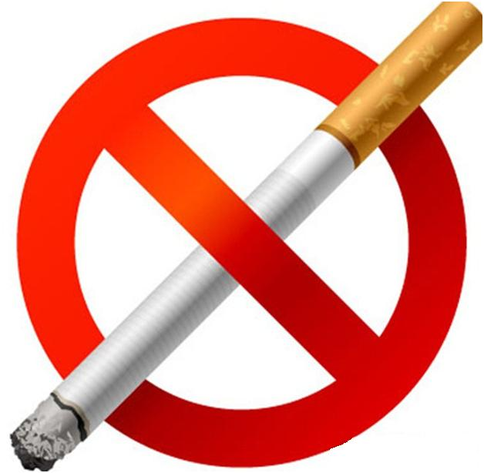
ЭТО ВСЕ ЗНАЮТ,
НО БРОСИТЬ НЕ МОГУТ

ИЛИ НЕ ХОТЯТ…
25 ОКТЯБРЯ 2014 ГОДА
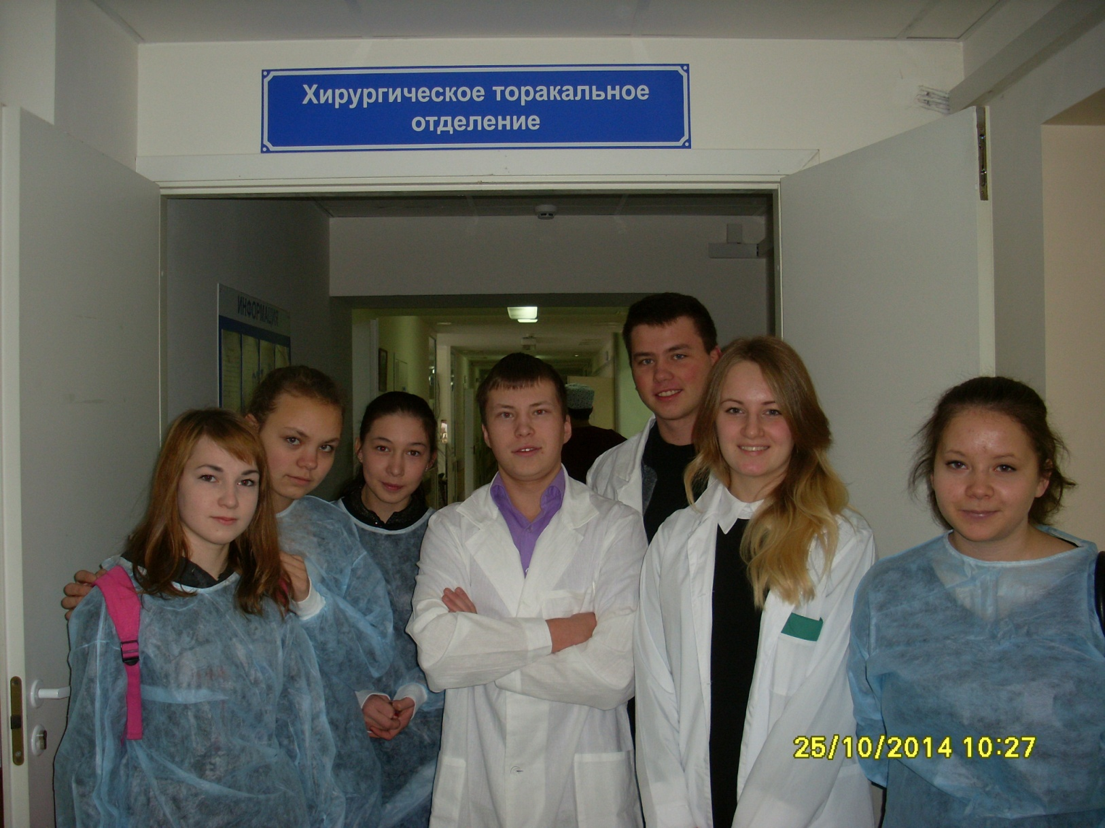
группа студентов нашего общежития посетила Коми Республиканскую больницу, отделение торакальной хирургии, для того, чтобы посмотреть в живую больных раком легких, и других болезней, связанных с курением, а так же услышать их рассказы о том, как они попали в больницу.

Экскурсию по отделению проводил врач-хирург
Панюков Артем Иванович.
Он показал нам курящих больных: с разрывом легких, с постоянным кровотечением из легкого, с раком пищевода от курения, и больного, у которого легкое лопнуло.
Все эти болезни рано или поздно возникнут у каждого курящего человека!
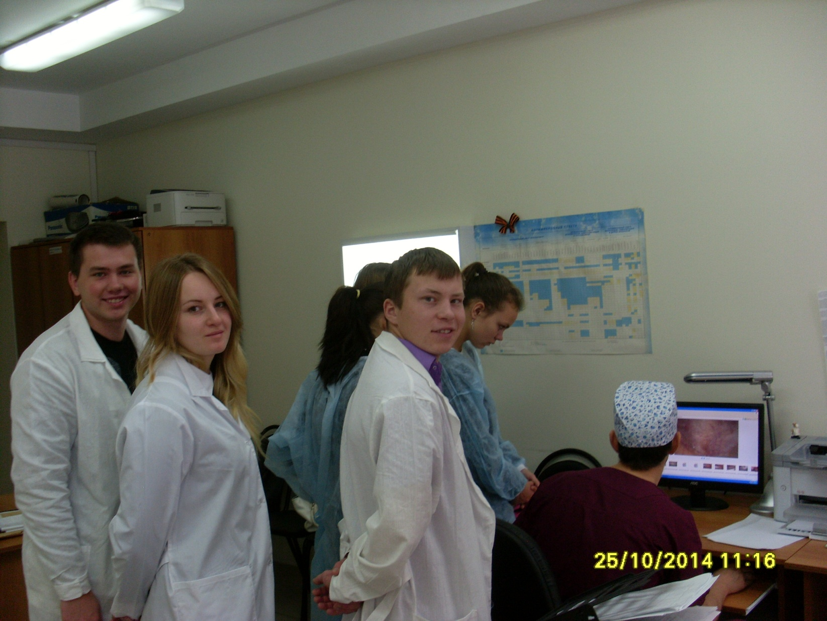
Краткие комментарии студентов

«После сегодняшней беседы с хирургом я понял, что курение – это очень страшная зависимость, и лучше бросить курить, пока это не отразилось на вашем здоровье».

«Хирург Панюков А.И. все хорошо нам рассказал. Показал нам больных, которые пострадали от курения. Показал фотографии. Мне было этих больных жалко. Я не хочу оказаться на их месте. После этой экскурсии я решила бросить».

«После того, как я увидела этих больных, мне стало страшно за себя, и я решила, что бросаю курить».

